УДК 76.021
Граффити: искусство или вандализм?

Я.О. Кулешова¹
Иркутский национальный исследовательский технический университет,
664074, Россия, г. Иркутск, ул. Лермонтова, 83.
Проведен анализ граффити, как искусства самовыражения, а также формы поведения. Рассмотрены примеры «галерей» граффити. Выявлены причины возникновения этой формы поведения. Исследован язык граффити, а также способы самовыражения и способы коммуникации в обществе. В процессе исследования было выявлено, что граффити – это действительно искусство, искусство самовыражения, попытка «нарисовать свое Я».
Ключевые слова: граффити; искусство; вандализм; самовыражение; молодежь; дизайн; городская среда; культура; идентификация места.

GRAFFITI: IS IT ART OR VANDALISM?
Y. Kuleshova
Irkutsk National Research Technical University,
83 Lermontov Str., Irkutsk, 664074, Russia
The author carries out the analysis of graffiti as an art of self-expression and forms of behaviour. The paper discusses the examples of graffiti galleries. It determines the causes of occurrence of this behaviour form. The author studies the language of graffiti, as well as the ways of self expression and communication in society. The research reveals that graffiti is really an art, art of self-expression, an attempt to express oneself.
Keywords: graffiti; art; vandalism; self-expression; youth; design; urban environment; culture; identification of places.

Как вы думаете, сколько на свете существует средств и способов самовыражения? В эпоху технологического прогресса их просто не счесть. Возможности человека стали практически безграничны. Однако, несмотря на это, люди с древних времен не перестали рисовать на стенах. Только вот далеко не все воспринимают разрисованные стены как способ самовыражения. Для них это скорее хулиганство, чем творчество. Многие называют это вандализмом.
В чем связь вандализма и граффити? Согласно Большой советской энциклопедии вандализм – это «бессмысленное уничтожение культурных и материальных ценностей». Но в более широком смысле вандализм означает вредительство. Ну, например, выбросил кто-нибудь мусор в парке, потоптался по газону или разгромил магазин – все это акт вандализма. Занимаются этим в основном подростки. Вот только граффити тут причем? Некоторые считают, что граффити – это своеобразная форма поведения, очень распространенная среди подростков и молодежи. С этим можно поспорить. Во-первых, феномен граффити в России мало кто изучал и никаких исследований никто не проводил. Во-вторых, граффити – это способ коммуникации в обществе, идентификации места и способ выразить свое мнение или донести какую-либо информацию. В зависимости от своего предназначения граффити могут быть публичными и личными, а могут быть содержательными надписями. И все-таки, почему люди берут в руки баллон с краской и идут рисовать? Причин тут много: это может быть и негативная реакция, а может быть всплеск положительных эмоций, может быть протест, а может быть и творческие мотивы. Дать четкое определение, что же такое граффити, очень трудно, но большинство исследователей сошлись на том, что это средство коммуникации, основной характеристикой которого является публичный и неофициальный характер. Это своеобразная альтернатива традиционным способам выражать свое мнение. Конечно, на центральной улице города вряд ли увидишь разрисованные стены, а вот других районах граффити встречается на каждом шагу. Если вы хотите оценить рисунки на стенах, пройдите по подземному переходу или сходите на вокзал – это наиболее распространенные места для граффити.
В большинстве своем граффити рисуют маркером или краской. Но тут все зависит от возможностей того, кто рисует. Например, в Москве и Питере спреем рисуют намного меньше, чем в Берлине, Париже или Нью-Йорке. Эти города признаны так называемыми столицами дизайна и граффити, и разрисованные стены там вполне органично вписываются в городской пейзаж и не вызывают негативной реакции общественности.

____________________________
Кулешова Яна Олеговна, студентка Института изобразительных искусств и социально-гуманитарных наук,
e-mail: zajka-yana@yandex.ru
KuleshovaYana, a student of Fine ArtsInstitute, e-mail: zajka-yana@yandex.ru

Граффити – самое свободное из средств самовыражения. Пиши, рисуй, о чем хочешь, не боясь нарушить какие-либо нормы и правила, здесь нет никаких табу и запретов. В общем, полная свобода творчества. И такое творчество чаще всего мы видим в городской среде (стены зданий, гаражей, подземных переходов, асфальтовое покрытие во дворах и, конечно, нельзя забывать про подъезды и лестницы). Если говорить о крупных городах, то там есть так называемые галереи граффити, то есть стены, полностью изрисованные краской. Возникают такие галереи по разным причинам. Но в основном, это места сбора «неформальной» молодежи. Например, В Санкт-Петербурге есть несколько таких мест. Это Ротонда, подъезд дома, в котором живет Б.Б. Гребенщиков, стены двора дома № 10 по Пушкинской улице. Еще один яркий пример – бетонная ограда и подножия виадука у станции метро «Ладожская». Благодаря граффити вся молодежь теперь знает это место, которое предназначено именно для подобных рисунков. От места, на котором расположен рисунок, зависит и выбор способа, каким он будет нарисован.
Есть еще один предполагаемый критерий, по которому люди выбирают место для рисунка. Люди рисуют не на «своем» пространстве. Все постройки, все стены и заборы, подземные переходы, общественный транспорт воспринимаются, как собственность города и «своими» объектами для авторов рисунков не являются. И возможно, у граффитистов есть желание, каким либо образом сделать это пространство комфортным для групповой идентификации. А граффити – очень удобный способ сделать это. В какой-то степени это похоже на животный инстинкт. Вспомните, как многие животные метят территорию различными способами. И здесь граффити, возможно, является своеобразной меткой. А как же тогда объяснить тот факт, что подростки буквально изрисовывают свои собственные дома и подъезды? Здесь действует тот же самый принцип. Если это не частный дом, построенный моими родителями, а городская постройка – это не мое, а городское, это собственность другого, «взрослого мира», чужое пространство. Такое же отношение, например, у школьников к своим учебникам, выданным в библиотеке. Это не мое – значит рисовать в этой книжке можно. А вот что касается своей комнаты или своей квартиры, то встретить там граффити – большая редкость.
Популярность граффити среди молодежи неуклонно растет. Да и общество относится к настенным рисункам более лояльно. Люди перестали так активно обсуждать уличные рисунки, да и осуждать граффитистов тоже перестали. Люди попросту привыкли к разноцветным городским стенам и подъездам. Граффити несет в себе и определенную преемственность. Те, кто в этом деле новички, стремятся научиться чему-нибудь у более опытных художников, профессионалов в своем деле. Им хочется получить высокую оценку своим работам от этих людей. Любой художник стремится не только к самовыражению, но и к признанию, к славе. Самый простой – это, конечно, СМИ. Фотографии работ, интервью, присутствие работ в клипах и т. д., несомненно, принесут автору граффити широкую известность. Taki 183 был первым, кто получил популярность таким образом (рис. 1, 2).

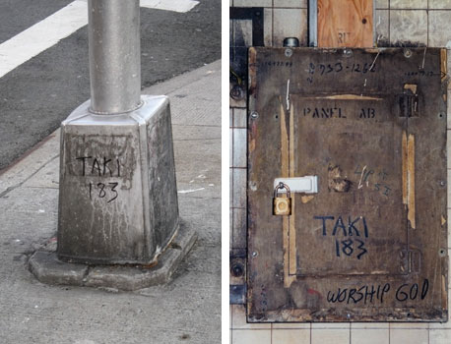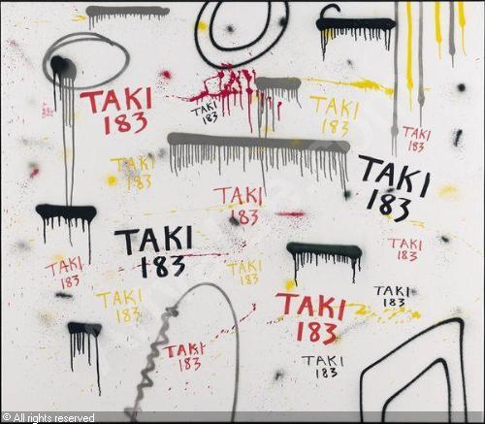

Рис. 1. Taki 183 Рис. 2. Taki 183

А те, которые взяли эту высоту, теперь называются Королями. Но слава не вечна, и через какое-то время эти Короли сменяются. Возможно, для молодежи культура граффити этим и привлекательна. Хотя действительно привлекательным становится сам процесс создания шедевра на стене. А стиль, цвет, форма рисунка – те средства, с помощью которых граффитчик выражает свое Я.
История современного граффити началась в 1970-е годы – годы изобретений. Это искусство дошло и до нас, но за прошедшие годы оно потеряло значение ярко выраженного протеста. Граффити утратило роль альтернативного варианта общепринятой культуры, – оно органично вписалось в нее. Язык граффити становится универсальным, так как все больше людей его понимают и принимают. Рисунки на стенах перестали приравнивать к хулиганству. И уж, конечно, вандализмом это никак нельзя назвать. Может быть, надпись на стене «Здесь был Вася» и можно назвать вандализмом, но не всякая надпись на стене – граффити!

Библиографический список

1. Медведева О.П. Искусство граффити. Ростов н/Д : Феникс, 2005.
2. Граффити становится искусством и поднимает свои стандарты [Электронный ресурс]. – Режим доступа: http://www.corsar-art.nm.ru/site/write/graffiti.htm
3. Федорова Е.В. Латинские надписи. – М. : Изд-во МГУ,1976.
4. Брагинская Н.В. Надписи и изображения в греческой вазописи / Культура и искусство античного мира: материалы науч. конф. ГМИИ им. А.Пушкина. М., 1980.
5. Топоров В.Н. Петербургские тексты и петербургские мифы: сб. статей к 70-летию профессора Ю.М. Лотмана: Тарту, 1992. – С. 452–486.
6. Шумов К.Э. Студенческие граффити: на материалах студенческих аудиторий Пермского университета. Ладомир, 1996.

